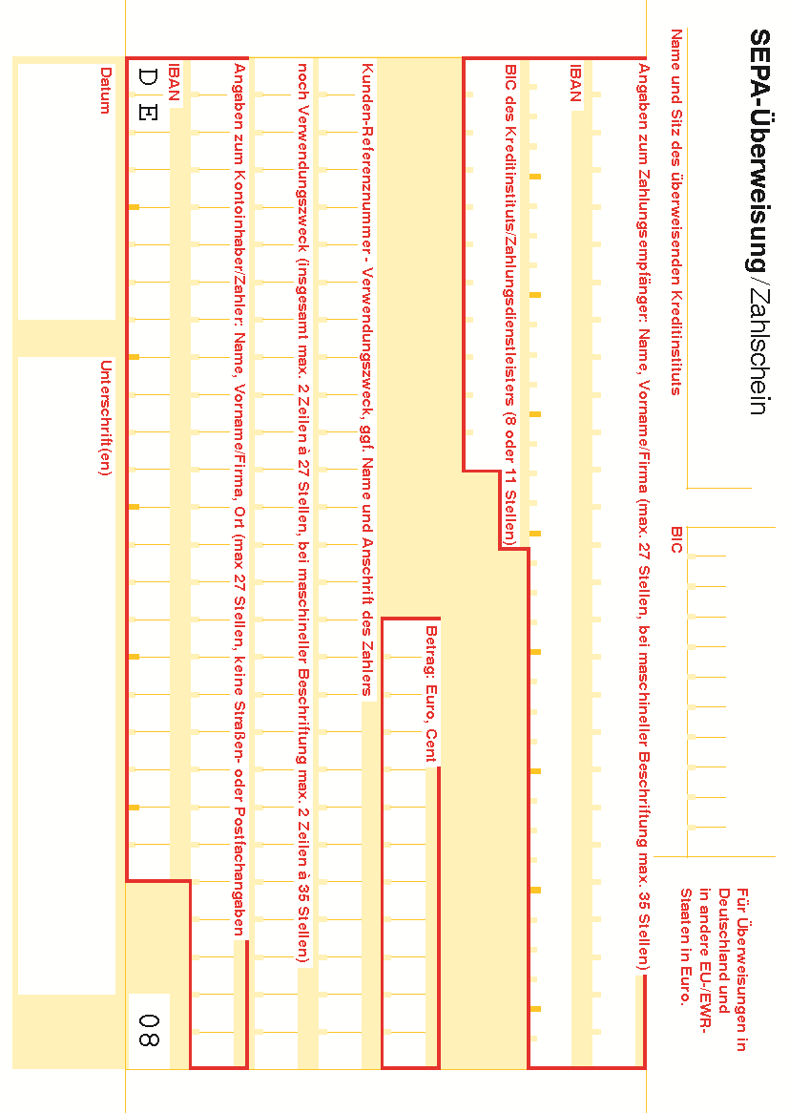

Die Formularfelder für den   
Überweisungsträger werden bei Auftragsvergabe auf unserer Webseite ausgefüllt.

Seite 1

Seite 4

Hier können Sie Text platzieren.   
Zum Platzieren eines Bildes fügen Sie bitte eine Grafik ein.   
Die Größe dieser Seite ist 115 mm x 148 mm.

Die schwarzen Linien zeigen das Endformat.  
Die Schwarzen Linien und die Seitennummerierungen, werden vor dem Druck von uns entnommen.

Hier können Sie Text platzieren.   
Zum Platzieren eines Bildes fügen Sie bitte eine Grafik ein. Die Größe dieser Seite ist 105 mm x 148 mm.

Die schwarzen Linien zeigen das Endformat.  
Die Schwarzen Linien und die Seitennummerierungen, werden vor dem Druck von uns entnommen.

Hier können Sie Text platzieren.   
Zum Platzieren eines Bildes fügen Sie bitte eine Grafik ein.   
Die Größe dieser Seite ist 115 mm x 148 mm.

Die schwarzen Linien zeigen das Endformat.  
Die Schwarzen Linien und die Seitennummerierungen, werden vor dem Druck von uns entnommen.

Seite 3

Seite 2